Муниципальное бюджетное образовательное учреждение
дополнительного образования детей
«Дом детского творчества»

III Всероссийская конференция "Юный техник и изобретаталь"

Универсальная Роботизированная Платформа «УРП»
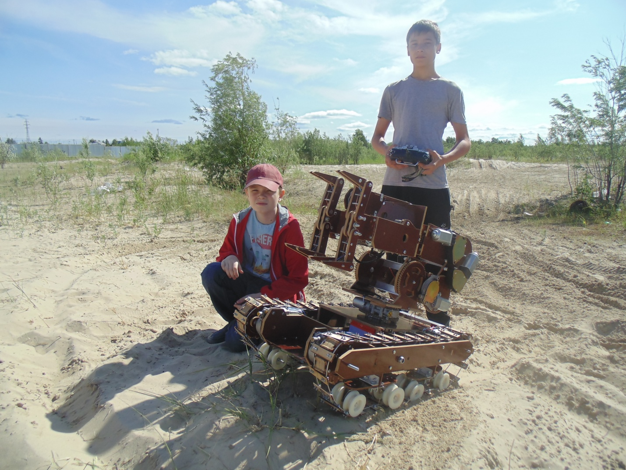
Автор: Молодежников Алексей и
Бухтияров Константин
9 класс, 15 лет

Руководитель: Молодежников А.П.

Нефтеюганск 2016
СОДЕРЖАНИЕ

№ | Наименование раздела | Номер страницы
1 | Аннотация | 3
2 | Обоснование выбора темы проекта | 4
3 | Этапы выполнения проекта | 6
4 | Планирование проекта | 7
5 | Составление схемы обдумывания | 8
6 | Выбор и проработка вариантов | 9
7 | Особенности конструкции | 11
8 | Выбор материалов, инструментов и станков | 15
9 | Структура программы | 16
10 | Технические характеристики | 17
11 | Экономический расчёт | 17
12 | Заключение | 18
13 | Литература | 19

Аннотация

Проект универсальная роботизированная платформа (УРП) является попыткой создания шасси робота из доступных электронных компонентов и материалов. При этом конструкция платформы не привязана к конкретным электронным блокам и материалам, что позволило получить достаточно гибкую конструкцию позволяющую выполнять дальнейшую модернизацию и улучшение под решение различных задач. В данном проекте освещается в краткой форме результаты работы по УРП, а так же предполагаемой области его применения, кроме этого рассматривается перспективы его дальнейшего развития и модернизации.

Обоснование выбора темы проекта
Одно из составляющих жизненной сферы человека является быт. Условия в которых он живет, где отдыхает, где ходит, насколько ему комфортно и безопасно. Работа ЖКХ как раз и нацелена на создание комфортных условий жизни человека. Очень многие работы в сфере ЖКХ связаны с однообразным и тяжелым трудом, например, уборка территории, вывоз мусора и т.д.
Уже сейчас существуют индивидуальные технические средства, позволяющие облегчить работу по уборке территории (рис.1), в некоторых случаях работник ЖКХ сами создают такие устройства (рис.2).
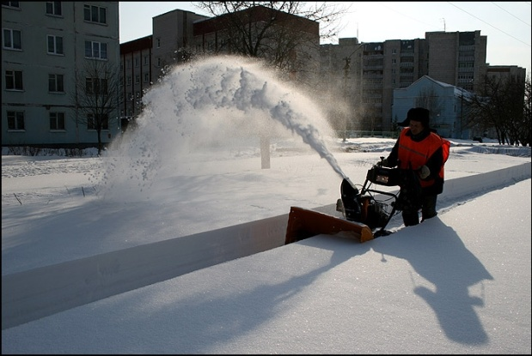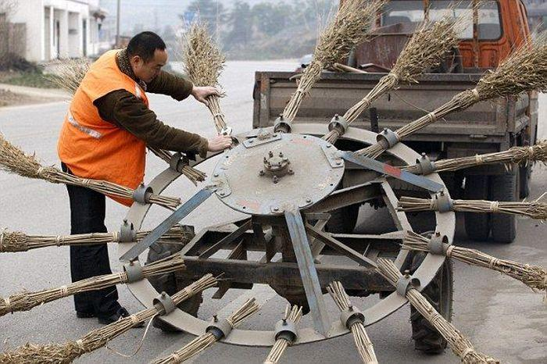
Рис.1 Рис.2
Мы решили создать робота, который бы помогал убирать территорию и выполнял другие работы. Уже давно существуют и развиваются роботы-пылесосы, которые помогают наводить порядок в квартире. Наш робот может работать на улице и в больших помещениях, что подтверждено испытаниями, это позволяет помогать человеку, выполнять тяжелую и однообразную работу.
Попытки создания таких роботов уже предпринимались различными энтузиастами (рис.3) и организациями (рис.4). Часть этих роботов так и остались опытными образцами, а часть успешно эксплуатируется и продается. Основным недостатком данных роботов является узкая специализация и высокая стоимость. Робот-газонокосильщик не будет убирать снег или подметать улицу. Наш робот благодаря сменным модулям может выполнять все эти работы.

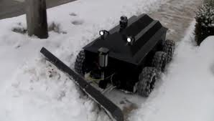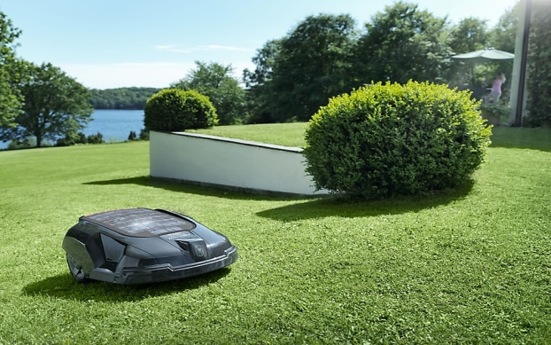
Робот-снегоуборщик Рис.3 Робот-газонокосильщик Рис.4

Цель проекта: создание универсальной робототизированной платформы для уборки территории и других работ.
Задачи:
- изучить существующие аналоги
- разработать эскиз робота
- разработать чертежи робота
- изготовить отдельные узлы робота
- провести испытания отдельных узлов
- собрать робота в готовую конструкцию
- разработать программу управления
- провести полный цикл испытания робота

Этапы выполнения проекта
Работа над проектом разбита на отдельные этапы что позволяет систематизировать работу, снизить затраты на её реализацию и определить необходимые ресурсы для реализации проекта.

Планирование проекта

Обоснование  Темы |  | Проект  «УРП» |  | Цели и задачи

Выбор
технологий

Выбор материала |  | Последовательность  выполнения |  | Написание программного обеспечения

Организация рабочего места
Экономическое и экологическоеобоснование

Оформление проекта |  | Защитапроекта

Составление схемы обдумывания

Историческая
справка

Изучение  вариантов |  |  |  | Программное обеспечение
«УРП»
Последователь-
ность выполнения

Выбор
материалов и
инструментов

Экономический  Расчёт |  |  |  | Правила  охраны труда
 |  | Заключение

Выбор и проработка вариантов

Самый ближайший аналог нашего робота это роботы для уборки снега на гусеничном (рис.5) и колесном шасси (рис. 6) . Недостаток гусеничной модели заключается в том что робот при передвижение имеет маленькую скорость, большие затраты энергии при передвижение. Колесный робот имеет плохую проходимость и низкую грузоподъемность.

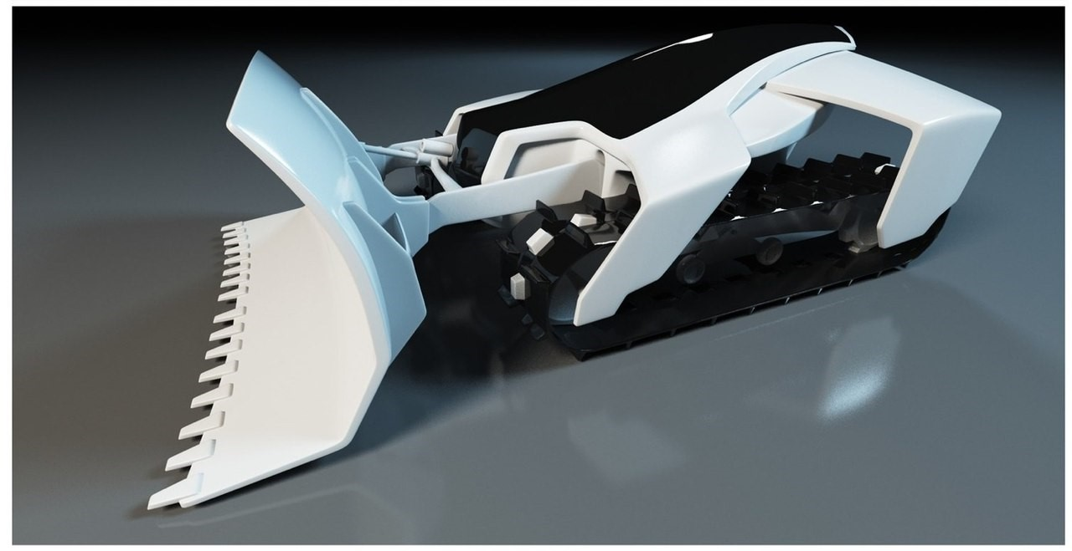
Рис. 5
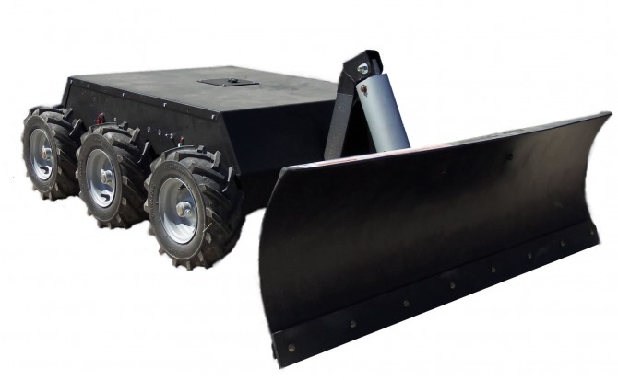
Рис. 6
Мы решили разработать свою конструкцию, в ней может использоваться как гусеничный, так и колесный привод. Это позволяет роботу передвигаться по трудно проходимой местности и имеет возможность работать в плохих метеоусловиях, используя гусеницы. Колеса позволяют работать внутри помещения, не нанося повреждения полу. Ещё одним главным отличием робота является возможность работать автономно без участия человека. В данном роботе используются такие датчики как ультразвуковой и инфракрасный датчик движения камера для передачи видеосигнала имеющая 20-кратный оптический зум и режим ночного зрения.

Особенности конструкции
Основу нашего робота составляет:
- подвижная платформа способная нести на себе полезную нагрузку;
-манипулятор: предназначенный для подъёма и перемещения различных грузов;
-платформа: для ведения фото и видеонаблюдения;
- грузовой контейнер: для перевозки и выгрузки различных грузов,
- энергетический модуль: солнечные батареи с дополнительными аккумуляторами (рис. 6).
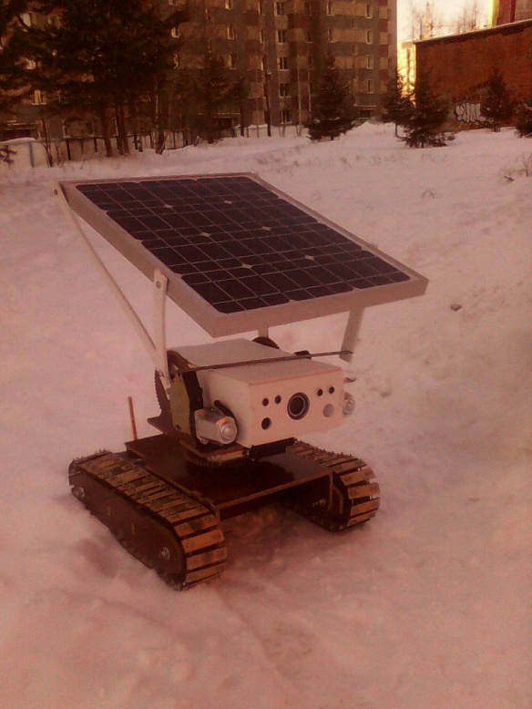
(рис.6).
Всё это позволит роботу функционировать автономно продолжительное время и в автоматическом режиме выполнять поставленную программу. При создание робота работы по конструкции выполнялись в несколько этапов:

1 этап
- Эскизный, определение габаритов робота создание по этим габаритам эскизов деталей, проверка их компоновки и расположения. Внесение необходимых корректив, создание полифункциональных макетов деталей, сборка робота, установка электронных компонентов, проверка функционирования.

2 этап
-Создание деталей из рабочих материалов, установка электронных компонентов, создание программного обеспечения.

3 этап
-Испытательный, проверка функционирования программного обеспечения, внесение корректив под имеющуюся модель робота, проверка энергопотребления робота в различных режимах.

Три дополнительных датчика:
- один датчик тепла позволяющий видеть живых существ
- ультразвуковые датчик позволяющий видеть препятствия,

Робот используется для исследования местности и труднодоступных мест, где не может пройти человек или другая техника.
Коренное отличие нашего робота в возможности использования двух режимов функционирования.
Первый режим радиокомандное управление. В этом режиме робот выполняет команды, которые отправляет с пульта дистанционного управления оператор.
Второй режим программное управление. Включаются отдельной командой оператора, после чего выполняется программа загруженная в блок ArduinoUNO (рис.7).
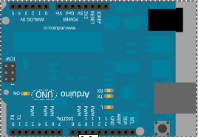
рис.7
В конструкции робота широко используется композитные материалы которые обеспечивают хорошую прочность конструкции при небольшом весе.
В качестве электронных компонентов использовались доступные и дешевые устройства. Например, в качестве двигателей использовался электрический привод стеклоподъёмника машины ВАЗ-2110 (рис.8).
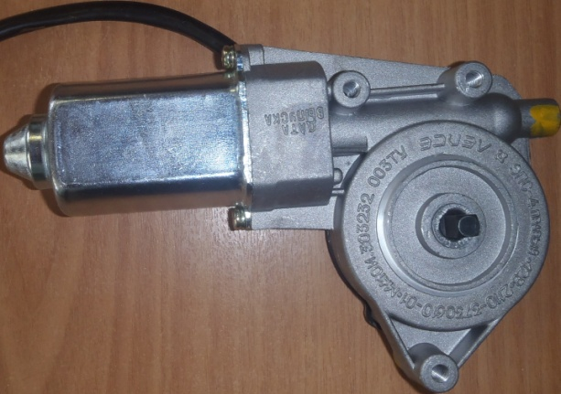
рис.8
Для управления силовой нагрузкой используется блок реле который рассчитан на 10 A (рис.9)
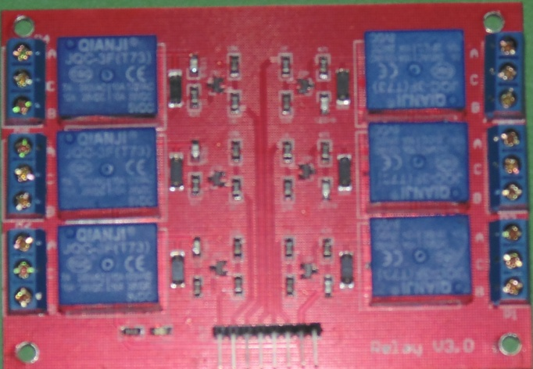
(рис.9)
В качестве элемента питания используется свинцово-гелевый аккумулятор который хорошо функционирует в большом температурном диапазоне, не требует обслуживания и не боится глубокой разрядки (рис.10).
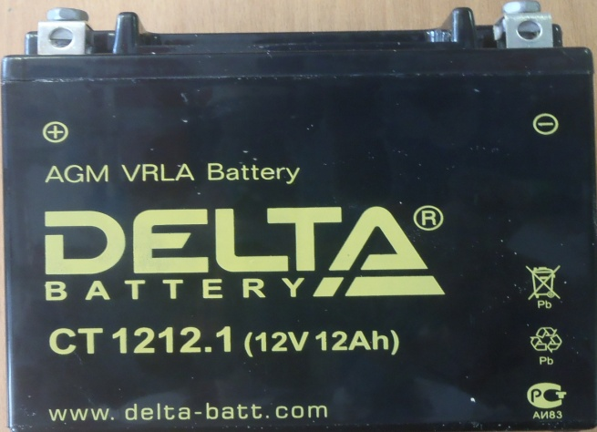
рис.10
Для передачи команд используется радио аппаратура FutabaT10CHG 2.4G. Данная аппаратура имеет 10 каналов управления что обозначает возможность управления десятью устройствами включая режим программного управления. Для ориентации робота в пространстве используются датчики, подключенные к ArduinoUNO. Наличие ультразвуковых датчиков позволяет видеть ему в темноте, тумане и в дыму, что расширяет возможности в исследование местности. Такой способ используют дельфины и летучие мыши.

Выбор материалов, инструментов и станков
Создаваемый прототип является экспериментальным. Это определяет спектр малозатратных технологий, что сводит потери, в случаи неудачи к минимуму. Все выбранные материалы, используемые в роботе, доступны в широкой продаже и позволяют изготовить данного робота любому желающему. Электронные компоненты можно купить в специализированных магазинах или заказать через интернет.

Фрезеровка деталей при помощи станка ЧПУ.
Для повышения технологичности изготовления робота и использования современных технологий мы использовали станки с числовым программным управлением. Что позволило использовать электронные чертежи при изготовление деталей. Станок ЧПУ позволил изготавливать деталь из различных материалов сохраняя их пропорции и размеры, менялся только режим резки рабочим инструментом.

Обработка деталей при помощи лазерного станка.
Станок для лазерной резки использовался для изготовления габаритных макетных деталей из днепрона и фанеры. Кроме этого лазерная резка используется для изготовления траков гусениц на рабочую модель робота.

3D принтер
3D принтер использовался для создания рабочего макета манипулятора. В дальнейшем планируется использоваться для печати траков гусениц и рабочих шестерёнок манипулятора.

Структура программы
Программа для управления роботизированной платформы в начальном виде использует на микроконтроллере ArduinoUNO два канала для получения сигнала от радио приёмникаFutaba.
Для обработки сигнала в программе к каждому каналу присваивается переменная, на которой выполняются все операции в программе.
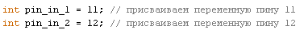
Поступающая информация с каналов обрабатывается при помощи функции if на соответствие условия выполнения
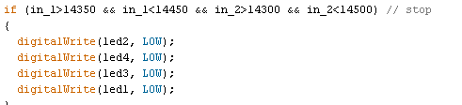
В приведённом выше примере показана функция if при выполнение которой робот находится в покое.
Для выполнения любого действия на движение роботизированной платформы не обходимо что бы ArduinoUNO отправил сигнал на пин блока реле. Для этого в программе ряд пинов прописаны как выход
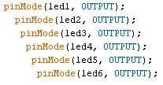
И в зависимости от выполнения условия (if) пином определяется их состояние
Пин находится в выключенном состояние LOW
Пин находится ввключенном состояние HIGH
В данном разделе представленные выше команды размещены не в той последовательности, что используется в программе. Представленный в разделе порядок команд выбран для разъяснения структуры программы.
При необходимости в подключении дополнительных устройств используется тот же принцип, что представлен выше. Для обработки результатов полученных с различных датчиков в программном режиме используется стандартная схема построения программ в ArduinoIDE. Более подробно с программой управления для роботизированной платформы можете ознакомиться в приложение 1.
Технические характеристики
Параметр | Значение | примечание
Длина | 490мм
Ширина | 460мм
Высота | 150мм
Кол-во стекло моторы | 12
Ультразвуковые датчики | 2
Датчики тепла | 2
микроконтроллер | 1 | Arduino UNO
вес | 2700 грамм
Источник питания | 12V
Экономический расчёт
№ | Вид расходов | Стоимость | Кол-во | сумма
1 | текстолит | 3000 руб. | За 2кг | 6 000
2 | Удлинители | 90 руб. | 2 | 180
3 | Arduinouno | 640 руб. | 1 | 640
4 | Свинцово-гелевый аккумуляторы | 1200 руб. | 2 | 2 400
5 | Стекло моторы | 800 | 13 | 10 400
6 | Ультразвуковой датчик | 420 | 2 | 840
7 | Инфракрасный датичик | 680 | 1 | 680
 | Итого: |  |  | 21 140

Заключение.
В название нашего робота присутствует слово универсальный. В принципе, в данный момент он представляет из себя движущиеся шасси и полезная нагрузка будет определять его цель и назначение так как и у обычных машин.
Мы уже сейчас столкнулись с проблемой небольшого количества пинов на микроконтроллере ArduinoIDE. В дальнейшем мы планируем заменить ArduinoUNO на ArduinoMEGA 2560. Так же планируется приобрести и установить дополнительные датчики GPS модуль, трёхплоскостной гироскоп, датчик электронного кампоса, серво приводы с большим тяговым усилием.
Планируется провести продолжительные тестовые испытания робота без участия человека в автоматическом режиме на специально подготовленном полигоне.

Литература.

1. «Занимательная кибернетика» А.Б. Гордин1987 г.
2. «Кружок технической кибернетики» Д.М. Комский1991 г.
3. «Кибернетика стучится в школу» Г. Воробьев 1986 г.
4. «LEGOMINDSTORMS руководство пользователя»
5. «Электронные самоделки» Б.С. Иванов1985г.
6. «Работотехника для детей и родителей» С.А. Филиппов, 2011г.
www.roboforum.ru
www.lego.ru
www.myrobot.ru
www.roboclub.ru

